**Протокол работы жюри по итогам школьного этапа Всероссийской олимпиады школьников**

**по обществознанию.**

Число участников: 69

Место проведения: МБОУ "Спасская СОШ"

Дата и время проведения:04.10.2024

Присутствовали:

Председатель жюри: Мелешкина Л.И.

Члены жюри: Хлапова М.Л., Гладышева Т.Д., Межевалова М.Г. Русакова О.Г.

Повестка дня:

1. Утверждение результатов участников школьного этапа.
2. Утверждение списка победителей и призеров школьного этапа.

Слушали:

Постановили:

1. Утвердить рейтинг участников школьного этапа. Олимпиады.
2. Утвердить список победителей и призеров школьного этапа олимпиады

1. Результаты школьного этапа Всероссийской олимпиады школьников по обществознанию.

|  |  |  |  |  |  |
| --- | --- | --- | --- | --- | --- |
| №  п/п | ФИО  участника | Класс | Общее количество баллов, полученное участником/мах.кол. баллов | Статус  участника  олимпиады | Ф.И.О. учителя |
| 1 | Гарманова А.О. | 6 | 38 ( 74 ) – 51% | победитель | Хлапова М.Л |
| 2 | Дашкова Д.В. | 6 | 38 ( 74 ) – 51% | победитель | Хлапова М.Л |
| 3 | Семин К.А. | 6 | 30(74) – 41% | участник | Хлапова М.Л |
| 4 | Бахрова М.П. | 6 | 30 (74) – 41% | участник | Хлапова М.Л |
| 5 | Кашаева В.А. | 6 | 28 (74) – 38% | участник | Хлапова М.Л |
| 6 | Симакина П.А. | 6 | 27 (74) –36% | участник | Хлапова М.Л |
| 7 | Степанов М.Н. | 6 | 26 (74) – 35% | участник | Хлапова М.Л |
| 8 | Перминов И.И. | 6 | 26 (74) – 35% | участник | Хлапова М.Л |
| 9 | Зимин В.И. | 7 | 67(82) – 82% | победитель | Хлапова М.Л |
| 10 | Белоусов А.Ю. | 7 | 57 (82) – 70% | призер | Хлапова М.Л |
| 11 | Хрестюхина В.В. | 7 | 49 (82) – 60% | призер | Хлапова М.Л |
| 12 | Алексеева А.Д. | 7 | 40 (82) – 49% | участник | Хлапова М.Л |
| 13 | Игракова А.Д. | 7 | 40 (82) – 49% | участник | Хлапова М.Л |
| 14 | Макаренко А.А. | 7 | 38 (82) – 46% | участник | Хлапова М.Л |
| 15 | Пентелина Д.Д. | 7 | 38 (82) – 46% | участник | Хлапова М.Л |
| 16 | Павлова С.М. | 7 | 37 (82) – 45% | участник | Хлапова М.Л |
| 17 | Правкина К.А. | 7 | 36 (82) – 44% | участник | Хлапова М.Л |
| 18 | Демидов И.А. | 7 | 30 (82) – 37% | участник | Хлапова М.Л |
| 19 | Лысикова А.С. | 7 | 20 (82) – 24% | участник | Хлапова М.Л |
| 20 | Федюкова Д.А. | 8 | 68 (100) -68% | победитель | Русакова О.Г. |
| 21 | Семенова М.П. | 8 | 56 (100) – 56% | призер | Русакова О.Г. |
| 22 | Джафаров Р. | 8 | 53 (100) – 53% | призер | Русакова О.Г. |
| 23 | Круглякова А.А. | 8 | 52 (100) – 52% | призер | Русакова О.Г. |
| 24 | Борисова А.С. | 8 | 52 (100) – 52% | призер | Русакова О.Г. |
| 25 | Сильвестров М.Ю. | 8 | 52 (100) – 52% | призер | Русакова О.Г. |
| 26 | Антоненко Г.Д. | 8 | 50 (100) – 50% | призер | Русакова О.Г. |
| 27 | Селиванова Е.В | 8 | 49 (100) – 49% | участник | Русакова О.Г. |
| 28 | Матвеенко В.Р. | 8 | 48 (100) – 48% | участник | Русакова О.Г. |
| 29 | Филякова Д.Д. | 8 | 44 (100) – 44% | участник | Русакова О.Г. |
| 30 | Шаркова В.В. | 8 | 42 (100) – 42% | участник | Русакова О.Г. |
| 31 | Иванишина З.П. | 8 | 42 (100) – 42% | участник | Русакова О.Г. |
| 32 | Меркотун Б.А. | 8 | 42 (100) – 42% | участник | Русакова О.Г. |
| 33 | Грибанова П.А. | 8 | 40 (100) – 40% | участник | Русакова О.Г. |
| 34 | Шлепина В.А. | 8 | 39 (100) – 39% | участник | Русакова О.Г. |
| 35 | Фетисов Н.Д. | 8 | 36 (100) – 36% | участник | Русакова О.Г. |
| 36 | Балацкая М.А. | 8 | 36 (100) – 36% | участник | Русакова О.Г. |
| 37 | Войт А.Е. | 8 | 35 (100) – 35% | участник | Русакова О.Г. |
| 38 | Власкина М.Ю. | 9 | 60 (75) – 80% | победитель | Хлапова М.Л |
| 39 | Никитина А.Д. | 9 | 59 (75) – 79% | призер | Хлапова М.Л |
| 40 | Миронова В.А. | 9 | 55 (75) – 73% | призер | Хлапова М.Л |
| 41 | Пузырькова М.М. | 9 | 45 (75) – 60% | призер | Хлапова М.Л |
| 42 | Игумнова С.М. | 9 | 45 (75) – 60% | призер | Хлапова М.Л |
| 43 | Антохина П.А. | 9 | 40 (75) – 53% | призер | Хлапова М.Л |
| 44 | Серебряков К.А. | 9 | 40 (75) – 53% | призер | Хлапова М.Л |
| 45 | Туловчикова М.В. | 9 | 35 (75) – 47% | участник | Хлапова М.Л |
| 46 | Пенской А.Е. | 9 | 34 (75) – 46% | участник | Хлапова М.Л |
| 47 | Кильянов Д.А. | 9 | 34 (75) – 46% | участник | Хлапова М.Л |
| 48 | Домашев А.Е. | 9 | 34 (75) – 46% | участник | Хлапова М.Л |
| 49 | Токмашева С.В. | 9 | 30 (75) – 40% | участник | Хлапова М.Л |
| 50 | Захаркина П.О. | 10 | 34(45) – 78% | победитель | . Хлапова М.Л |
| 51 | Тишакина Ю.А. | 10 | 32(45) – 71% | призер | Хлапова М.Л |
| 52 | Байрамова С.Э. | 10 | 29(45) – 64% | призер | Хлапова М.Л |
| 53 | Борская В.А | 10 | 28(45) – 62% | призер | Хлапова М.Л |
| 54 | Правкин А.А. | 10 | 28(45) – 62% | призер | Хлапова М.Л |
| 55 | . Спицына Ю.Н. | 10 | 20(45) – 44% | участник | Хлапова М.Л |
| 56 | Яшина В.Г. | 10 | 20(45) -44% | участник | Хлапова М.Л |
| 57 | Захарова А.В. | 10 | 19 (45) – 42% | участник | Хлапова М.Л |
| 58 | Пышко А.В. | 10 | 18(45) – 41% | участник | Хлапова М.Л |
| 59 | Ермаков С.Р. | 10 | 18(45) – 41% | участник | Хлапова М.Л |
| 60 | Панкина С.Г. | 11 | 38(54) – 70 % | победитель | Хлапова М.Л |
| 61 | Хлапова Ю. А. | 11 | 34(54) –63% | призер | Хлапова М.Л |
| 62 | Молочко К.М. | 11 | 31(54) – 57% | призер | Хлапова М.Л |
| 63 | Горелова А.И. | 11 | 31(54) – 57% | призер | Хлапова М.Л |
| 64 | Зацепин А.К. | 11 | 29(54) – 54% | участник | Хлапова М.Л |
| 65 | Малеева М. В. | 11 | 26(54) – 48% | участник | Хлапова М.Л |
| 66 | Волчков А. В. | 11 | 26(54) – 48% | участник | Хлапова М.Л |
| 67 | Штоль В. А. | 11 | 26(54) – 48% | участник | Хлапова М.Л |
| 68 | Печурина В. В. | 11 | 18(54) – 33% | участник | Хлапова М.Л |
| 69 | Шорохова А. Н. | 11 | 14(54) – 26% | участник | Хлапова М.Л |

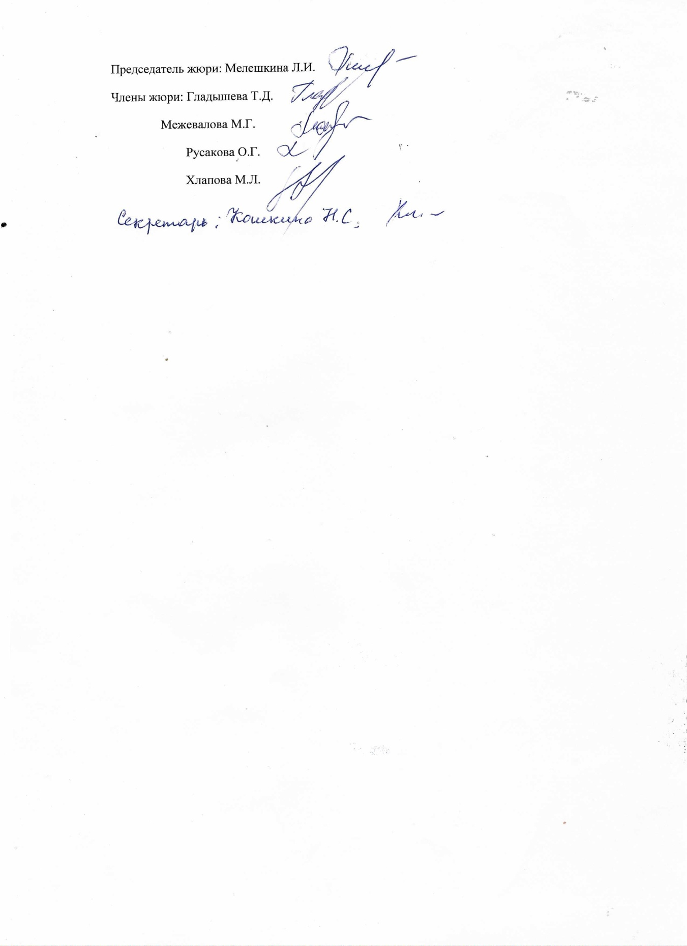

2.Список победителей и призеров школьного этапа Всероссийской олимпиады школьников по обществознанию.

|  |  |  |  |  |  |
| --- | --- | --- | --- | --- | --- |
| №  п/п | ФИО | Класс | Общее полученное участником количество баллов/мах. кол. баллов | Тип диплома | Ф.И.О. учителя |
|  | Гарманова А.О. | 6 | 38 ( 74 ) – 51% | победитель | Хлапова М.Л. |
|  | Дашкова Д.В. | 6 | 38 ( 74 ) – 51% | победитель | Хлапова М.Л. |
|  | Зимин В.И. | 7 | 67(82) – 82% | победитель | Хлапова М.Л. |
|  | Белоусов А.Ю. | 7 | 57 (82) – 70% | призер | Хлапова М.Л. |
|  | Хрестюхина В,В. | 7 | 49 (82) – 60% | призер | Хлапова М.Л. |
|  | Федюкова Д.А | 8 | 68 (100) -68% | победитель | Русакова О.Г. |
|  | Семенова М.П. | 8 | 56 (100) – 56% | призер | Русакова О.Г. |
|  | Джафаров Р. | 8 | 53 (100) – 53% | призер | Русакова О.Г. |
|  | Круглякова А.А. | 8 | 52 (100) – 52% | призер | Русакова О.Г. |
|  | Борисова А.С. | 8 | 52 (100) – 52% | призер | Русакова О.Г. |
|  | Сильвестров М.Ю. | 8 | 52 (100) – 52% | призер | Русакова О.Г. |
|  | Антоненко Г.Д. | 8 | 50 (100) – 50% | призер | Русакова О.Г. |
|  | Власкина М.Ю. | 9 | 60 (75) – 80% | победитель | Хлапова М.Л. |
|  | Никитина А.Д. | 9 | 59 (75) – 79% | призер | Хлапова М.Л. |
|  | Миронова В.А. | 9 | 55 (75) – 73% | призер | Хлапова М.Л. |
|  | Пузырькова М.М. | 9 | 45 (75) – 60% | призер | Хлапова М.Л |
|  | Игумнова С.М. | 9 | 45 (75) – 60% | призер | Хлапова М.Л |
|  | Антохина П.А. | 9 | 40 (75) – 53% | призер | Хлапова М.Л |
|  | Серебряков К.А. | 9 | 40 (75) – 53% | призер | Хлапова М.Л |
|  | Захаркина П. О. | 10 | 34(45) – 78% | победитель | Хлапова М.Л. |
|  | Тишакина Ю.А. | 10 | 32(45) – 71% | призер | Хлапова М.Л. |
|  | Байрамова С.Э. | 10 | 29(45) – 64% | призер | Хлапова М.Л. |
|  | Борская В.А | 10 | 28(45) – 62% | призер | Хлапова М.Л |
|  | Правкин А.А. | 10 | 28(45) – 62% | призер | Хлапова М.Л |
|  | Панкина С.Г. | 11 | 38(54) – 70 % | победитель | Хлапова М.Л. |
|  | Хлапова Ю. А. | 11 | 34(54) – 63% | призер | Хлапова М.Л. |
|  | Молочко К.М. | 11 | 31(54) – 57% | призер | Хлапова М.Л. |
|  | Горелова А.И. | 11 | 31(54) – 57% | призер | Хлапова М.Л |

